|  |
| --- |
| **Технически Университет - София**  **Факултет Автоматика**  logo_FA  2003 -2013  **Приложение на Ардуйно за управление на летателен обект**  **Дипломна работа**  **Студент: Николай Найденов** |
|  |

Катедра: СУ **Утвърждавам:**

Дата на задаване: 23.09.13 **Декан:**..............................................

Дата на предаване: 10.11.13 **/ Проф. дтн. Е. Николов /**

Образователна степен: Бакалавър

Специалност: АВТОМАТИКА, ИНФОРМАЦИОННА И УПРАВЛЯВАЩА ТЕХНИКА

Профил: СУ

**ЗАДАНИЕ**

**ЗА ДИПЛОМНА РАБОТА**

на студента: Николай Руменов Найденов фак.№ 01033384

**ТЕМА**: Приложение на Ардуино за управление на многороторен летателен обект

**1. Описание на задачата и очакваните крайни резултати:**

Описание на Ардуино, хардуерно и програмно осигуряване. Системи за развитие. Модул за управление – структура, описание на елементите, комуникации. Управление на двигателите.

**2. Изходни данни:**

* Модул с процесор Ардуино;
* Процесор Atmel MEGA 2560;
* Летателен апарат Трикоптер.

**3. Изходни литературни източници:**

Приложени в дипломната работа.

**4. Съдържание на дипломната работа**

4.1. Заглавна страница по образец

4.2. Оригинал на завереното дипломно задание

4.3. Списък на използваните означения

4.4. Съдържание

4.5. Увод

4.6. Глава 1. Генезис и състояние на проблема по литературни данни

4.7. Глава 2. Теоретичен анализ и решение на поставената задача

4.8. Глава 3. Описание на алгоритми, апаратна, и/или програмна част

4.9. Глава 4. Експерименти

4.10. Глава 5. Оценка на резултатите, техническа ефективност, приложимост на дипломната работа

4.11. Глава 6. Изводи и претенции за получени резултати

4.12. Използвана литература

**Консултант:**................... **Научен ръководител**:...............

/доц. д-р. Г. Ружеков/

**Студент:.**....................... **Ръководител на катедра**:................

/Н. Найденов/ /проф. д-р. Е. Гарипов/

**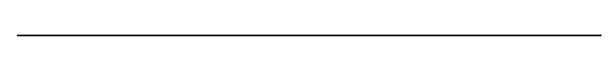Анотация**

**Съдържание**

Увод .................................................................................................................... 1

Глава 1. Генезис и състояние на проблема по литературни данни ............. 2

Глава 2. Теоретичен анализ и решение на поставената задача ................... 4

* 1. Ардуйно .................................................................................................. 5
  2. Система за развитие - Ардуйно Мега 2560 .......................................... 6

2.2.1 Процесор на Амтел – ATMega 2560 .............................................. 7

* + 1. Входове и изходи ......................................................................... 8
    2. Памет ............................................................................................. 9
    3. Комуникация ............................................................................... 10
    4. Обобщение ................................................................................. 11
  1. Ардукоптер АПМ 2.5 ............................................................................ 12
     1. Инерционно измервателно устройство ................................... 13
        1. Жироскоп .......................................................................... 14
        2. Акселерометър ................................................................. 15
        3. IMU .................................................................................... 12
     2. GPS – Mediatek ........................................................................... 12
     3. Висотомер .................................................................................. 23
     4. Радио връзка – телеметрия ...................................................... 34
  2. Трикоптер - основна система ............................................................. 16
  3. Мотори и контролери на скоростта ................................................... 23
  4. Комуникация – Mavlink 1.0 ..…………………………………………………………… 34

Глава 3. Описание на алгоритми, апаратна и/или програмна част ........... 23

* 1. ПИД закон за управление ................................................................... 45
  2. Принципно действие на АПМ 2.5 ....................................................... 23
  3. АПМ Rate Контролери ......................................................................... 23
  4. АПМ Стабилизиращи контролери ...................................................... 34
  5. Контролери за поддържане на височина .......................................... 45
  6. Параметтри на системата .................................................................... 56
  7. Софтуерна реализация на дадените контролери ............................. 46
  8. Описание на използвани контролери в литературата ...................... 34

Глава 4. Експерименти .................................................................................... 34

* 1. Изполване на софтуера на APM ........................................................... 56
  2. Радио настройка – телеметрия ........................................................... 64
  3. Настройка на ПИ контролера на стабилизацията на ъгълът на крен и тангаж(pitch/roll) ................................................................................... 45
  4. Настройка на Loiter контролера на ъгълът на крен и тангаж (pitch/roll)………… ................................................................................... 45

Глава 5. Оценка на резултатите, техническа ефективност, приложимост на дипломната работа ......................................................................................... 56

Глава 6. Изводи и претенции за получени резултати .................................. 45

Използвана литература .................................................................................. 58

**Увод**

Трикоптерът е безпилотен летателен апарат известен още като дрон, чийто полет се управлява от компютър или пилот с радио управление. За да лети използва три мотора в хоризолна равнина образуващи триъгълник, като по този начин позволява лесно управление и стабилност. Рамката му може да бъде изградена с евтини материали и при нея няма сложни механични елементи.

Скоростта на всеки мотор може да се контролира по отделно, като по този начин се постига управлението на движението в четирите хоризонтални посоки. Задният мотор може да се накланя на ляво и на дясно чрез серво машинка, като по този начин се контролиrа посоката на движение и се компенсира нечетния брой ротори, който предизвиква хоризонтална ротация.

Управлението се извършва чрез контролер за автономни летателни апарати базиран на Arduino, който позволява напълно автоматизиран полет с разнообразни функции и мисии. Софтуерът е с отворен код и е достъпен за обучение и разработки.

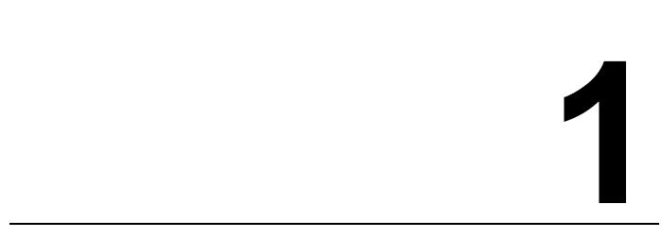Генезис и състояние на проблема по литературни данни

Разработени са различни методи за управление на многороторни летални апарати. Целта на дипломната работа е да ни запознае и опише в детайли с прилагането на Ардуйно за стабилизация, управление и настройка на трикоптер - летателен обект с три ротора. Трикоптерът ще бъде изграден и ще могат да се наблюдават промените при различните стойности на параметрите на регулаторите. Ще се наблегне основно върху управлението на двигателите и стабилизиращият контролер.

В глава 2 спрямо (1) ще бъдат описани видовете многороторни летателни апарати и тяхните предимства и недостатъци спрямо стандартният вертолет(0.9). Ще бъдем запознати в основи с развойната платка на Ардуино, с базираният на нея контролер АПМ 2.5 и необходимите за самостоятелен, стабилизиран полет сензори. Също така в глава 2 ще бъде описан математическият модел на трикоптер, който е изведен от(1). Използваният закон за управление е показан в (2) и ще бъде описан подробно в Глава 3. В глава 4 ще бъде наблегнато основно върху настройването на трикоптера, описание на различните параметри и визуализрането на тяхното влияние. В глави 5 и 6 ще бъдат анализирани резултатите и ще бъдат дадени насоки за бъдещи разработки и проекти.

Трикоптерът не е нов летателен апарат. По темата има много статии, публикации и магистерски тезиси, който се занимават с описването, използването и прилагането на по-сложните, но по-ефективни и робастни методи за управление като PID, LQR, H∞ и MPC, които изискват и по сериозен хардуер. Целта на дипломната работа е да опише оптималните възможностите за контрол и качество на полета на базираният на Ардуино контролер.

**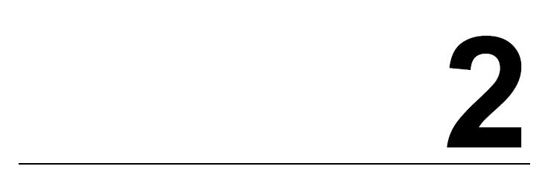Теоретичен анализ и решение на поставената задача**

* 1. **Ардуино**

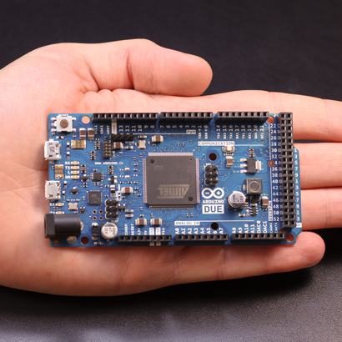Ардуино е платформа за софтуерна и хардуерна разработка с отворен код. Представлява просто микропроцесорна система със среда за разработка на софтуер за нея. Тя е предназначена за всеки, който иска да създава интерактивни обекти или среди. Ардуино разполага с множество сензори, дигитални и аналогови входове и изходи и може да се използва за контролиране на светлини, мотoри и всякакви разнообразни обекти и системи за управление.

Процесорът може да се програмира със средата на Ардуино или чрез различни инструменти . Хардуерно Ардуино е AVR платка за разработка. Може да се използва AVR C или C++ със avr-gcc и avrdude или AVR Studio. Проектите на Ардуино могат да същестуват самостоятелно или да комуникират със софтуер на компютър, друго Ардуино или друга платка със сензори.

Схемите на платките и софтуерът могат да бъдат закуперни или да се свалят безплатно и се разпространяват чрез лиценз за отворен код. Всеки е свободен да ги адаптира към собствените си нужди.

Има много други микропроцесорни системи, като Parallax Basic Stamp, MIT’s Handyboard, AVR Atmel Starter Kits, които предлагат подобни функционалности. Всички те опростяват процеса на работа с микроконтролери, но Ардуино предлага някой предимства за предподаватели и студенти.

* Достъпна цена. Платките на Ардуино са сравнително евтини с тези на конкуренцията. Най-евтиният вариант е да си я направиш сам и в интернет е пълно с информация по въпроса. При желание винаги могат да се закупят като цените са под 50 долара.
* Крос-платформен софтуер. Ардуино работи и на трите операционите системи Windows, Mac и Linux.
* Проста и достъпна програмна среда. Средата за програмиране на Ардуино е лесна и функционална за изпозлване както от начинаещи, в същото време и от напреднали. Тя е базирана на Processing Programming Environment(PPE).
* Отвoрен код. Софтуерът на Ардуино е публикуван като отворен код и е с възможности за разработване на допълнителен функционалности. Той е базиран на езика за програмиране на процесори на Атмел - AVR C.
* Хардуерни възможности. Ардуино е базирана на процесорите на Атмел Atmega8 и Атмега168. Схемите са публикувани под Creative Common License. Напреднали потребители могат да добавят функционалности и да разширят възможностите и да подобряват Ардуино. Потребителите без много опит могат да експериметират с версии за разработваща платка и да разберат кое как работи, чрез минимални средства.

Всичко това прави Ардуино идеалната среда за разработка на софтуер и хардуер, по лесен и достъпен начин и му печели „Honorary Mention” в Digital Communities section от 2006 Ars Electronica Prix.

* 1. **Arduino Mega2560**

Един от основните, най-използвани и функционални продукти на Ардуино е Ардуино Мега2560 - микроконтролерна платка за разработка базирана на процецорът на Атмел ATMega2560. Тя има 54 дигитални входно изходни пина. От тях 15 могат да се използват за широчинно импулсна модулация, 16 аналогови входа, 4 UART-та, 16 MHz кристален резонатор и USB порт.

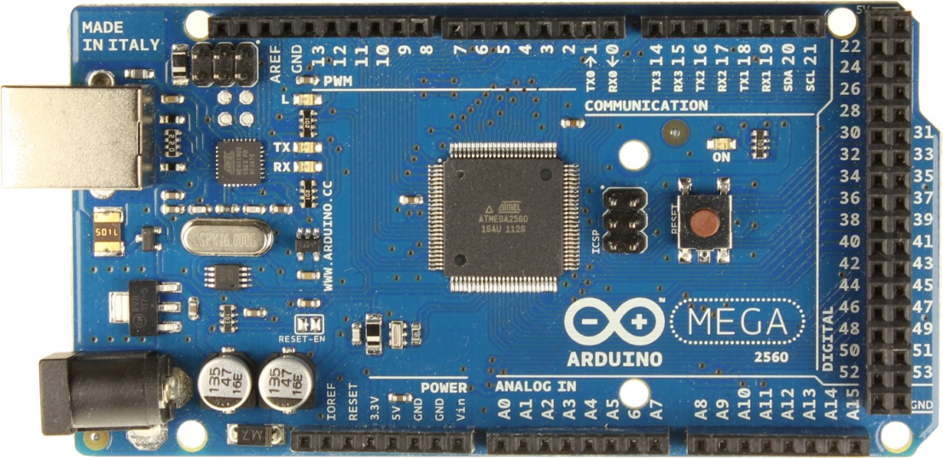

* + 1. **Процесор Мега 2560**

|  |  |
| --- | --- |
| Кратко обобщение на процесора | |
| Процесор | ATmega2560 |
| Работен волтаж | 5V |
| Цифрови(I/O) входове | 54 ( от който 15 се използват със ШИМ) |
| Аналогови Входове | 16 |
| Ток на I/O пин | 40 mA |
| Ток при 3.3V на I/O пин | 50 mA |
| Памет | 256 KB от които 8 KB се използват от bootloader |
| SRAM | 8 KB |
| EEPROM | 4 KB |
| Максимална производителност | 16 MHz |

**Ардуино 2560 разполага с 256KB памет за съхранение на код. От тях 8KB се използват за bootloader. Също така процесора разполага с 8 KB SRAM и 4KB EEPROM.**

* + 1. **Входове и Изходи**

**Всеки от 54-те пина на Мега256 може да бъде използван като вход или изход. Работният им волтаж е 5 волта. Всеки пин може да предава или да приеме максимум 40 мА и има вътрешен пул-ъп резистор от 20-50 кОм. Някой от пиновете имат специални функции:**

* **UART**

**Serial: 0 (RX) and 1 (TX);**

**Serial 1: 19 (RX) and 18 (TX)**

**Serial 2: 17 (RX) and 16 (TX)**

**Serial 3: 15 (RX) and 14 (TX)**

**Използват се за приемане (RX) и изпращане (TX) TTL данни.**

* **Външни прекъсвания**

**2 (interrupt 0)**

**3 (interrupt 1)**

**18 (interrupt 5)**

**19 (interrupt 4)**

**20 (interrupt 3)**

**21 (interrupt 2)**

**Тези пинове могат да се конфигрират да активират прекъсване при различни събития на пина, като промяна на стойност, нулева стойност(low value) или rising or falling edge.**

* Широчинно импулсна модулация

2 до 13 пин

44 до 46 пин

Позволяват ШИМ с 8-битова резолюция.

* SPI

**50 (MISO)**

**51 (MOSI)**

**52 (SCK)**

**53 (SS)**

**Тези пинове осигурят SPI комуникация. Чрез нея може да се програмира процесора или да се комуникара с различни устройства или процесори.**

* **I2C**

**20(SDA)**

**21(SCL)**

Mega2560 разполага с 16 аналогови входа, всеки от който разполага с 10 битова резолюция предлагаща 1024 различни стойности. Те измерват от маса до 5 волта. Възможно е промяна на тяхната горна граница чрез пинът AREF.

### Комуникация

Ардуино Мега2560 разполага с разнообразни начини за комуникация с различни компютри, други платки на Ардуино или микроконтролери. Процесора разполага с четири хардуерни UART-та за TTL сериина комуникация(5V). Платката разполага с ATmega16U2, който използва един UART портовете за да съсздаде виртуаален USB COM порт за комуникация с PC.

Ардуино 2560 поддържа SPI и I2C комуникация.SPI синхронна комукация с голяма скорост. I2C или Two-Wire Serial Interface(TWI) синхронна комуникация с SDA(data line) и SCL(clock line).

### Програмиране

Ардуино Мега2560 може да се програмира чрез USB порта със средата и софтуера на Ардуино. Изключително много библеотеки и информация може да се намери на сайта на Ардуино.

Също така микорконтролера може да се програмира и чрез ISP(In System Programmer) програматор. Може да се използват различни инструменти, като AVR Studio, AVR OSP, avrdude и други.

* + 1. **Обобщение**

Огромната функционалност на процесорът на Атмел ATMega2560 дава на Ардуино 2560 голямо предимство при избора на платки за разработване. Множеството начини за програмиране, комуникация, достатъчна памет, голяма скорост, библиотеки и помощни материали дават възможност за лесно разработване на софтуер и хардуер, по достъпен начин. Не случайно платката се използва за основен ядро в много и по-сложни проекти и разработки.

* 1. **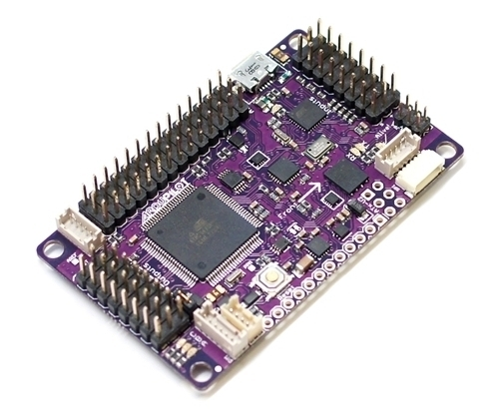Ардукоптер – АПМ 2.5**

Сърцето на трикоптера е базираният на Arduino Мега 2560 контролер Arducopter 2.5. Отвореният код на контролера и голямото интернет общество, което работи над него му спечелват пет първи места на [Sparkfun 2013 Autonomous Vehicle Competition](https://avc.sparkfun.com/). Също така го правят изключително подходящ за всякакъв вид проувания, разработки и обучение. Процесорът на Атмел Мега 256 разполага с достатъчно Flash памет и може да изпълнява до 16 милиона инструкция в секунда, което го прави достатъчен за изпълнение и на малко по-сложни методи за управление. Arducopter разполага с допълнителните периферни устройства като GPS, компас, барометър, акселерометър и жироскоп. С тяхна помощ може да се постигне стабилен автономен полет и изпълнение на сложни задачи, като автоматично излитане, кацане и проследяване на маршрут.

* Съвместим с Ардуино и може да се възползва от допълнителните сензори и от цялата литература за него.
* Ардукоптер има прецизни три осови жироскопи и аксеромеетри, компас и барометър.
* Автоматично запазване на летателните данни се извършва чрез 4 Mb флаш памет на платката.
* Прецизни позициониране чрез GPS модулът на Mediatek 3393.
* Един от първите проекти с отворен код, който използват Invensense MPU-6000 – Акселерометър и жироскоп със 6 посоки на свобода.
* Висококачествен барометър от Measurement Specialties MS5611-01BA03
* Прецизен три осов дигитален компас на Honewell HMC5883L
* Процесорите на Атмел ATMEGA2560 и ATMEGA32U-2 съответно за изчисления и USB функции.
* Управление на моторите чрез ШИМ Контролери
* Радио телеметрия за предаване на данни по време на полет на честота 433 Мhz
* Графика на данни от полета в реално време
* Графичен интерфейс за настройка на параметрите на системата
* Навигация по координата чрез Google Maps
  + 1. **Инерционно измервателни сензори IMU(Inertial Measurement Units)**

Ардукоптер разполага със сензори за разпознаване на средата и състоятнието, в което се намира спрямо земята. Необходимостта от прецизно измерване на позиция и ориентация, налага използването на така наречените инерционен измервател блок. В случая се изпозлва MPU6000, в който са заложени три осови акселерометри и жироскопи. Допълнително информация относно ориентирането в пространноството получаваме от три осовият дигитален компас на Honeywell HMC5883L. За определяне на височина се грижи барометърът на Measurement Specialties MS5611-01BA03.

[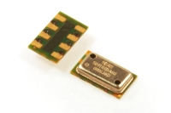](http://www.meas-spec.com/product/t_product.aspx?id=8503) 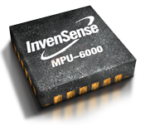 

* + - 1. **Дигитален жироскоп – принцип на дейстие**

[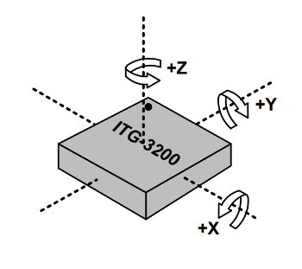](https://dlnmh9ip6v2uc.cloudfront.net/assets/9/9/3/f/b/5112d375ce395ff927000002.jpg)Жироскопът е устройство, което се използва за измерване на въртеливи джижения. Микроелектромеханичните(MEMS) жироскопи са малки, не скъпи сензори, който измерват ъглова скорост (скорост на въртене w,°/s – градуси в секунда) и могат да бъдат събрани в много малък корпус. Жироскопът се използва, за измерване на възникнала ротация от балансираната позиция, чрез който се подават електрически сигнали за компесиране на тази ротация.

Три осов МЕМС жироскоп подобен на илистрацията, може да измерва ротации и по трите оси: x, y и z. Жироскопите се използват при обекти които не се въртят много бързо. При полет на хеликоптер или самолет те ротират постепенно по няколко градуса. Усещайки тези ротации, жироскопът може да подаде сигнали и чрез тях полетът да бъде стабилизиран автоматично.

Сензорът в микроелектреомеханичното устройство е с размерите на косъм( между 1 и 100 микро метра). Когато жироскопът се завърти, малка тежест се измества. Това изместване се конвертира в много малки електрически сигнали и след това се усилва, за да може да бъде прочетено от процесора.

Важно уточнение, е че ускорението и линейната скорост не ефектират измерванията на жироскопът. Те измерват само ъглови отклонения. Ето защо в повече автоматични летателни апарати се използват устройства за измерване на инерционните сили, в който се екомбинират жироскоп и акселерометър.

* + - 1. **Дигитален акселерометри – принципи на действие**

Акселерометърът е устройство, което измерва ускорението, промяната на скоростта на даден обект. Измерва се в метри в секунда на квадрат m/s\*s или чрез силата на земното притегляне(G, g = 9,8 m/s\*s). те са електромеханични устройства, който засичат статични или динамични сили на ускорение. Статична сила е например земната гравитация, докато динамична може да бъде вибрация или движение. Акселерометрите, както и жиросопите могат да измерват ускорение в една, две или три оси. Три осовите такива стават все по поулярни заради намаляващата им цена.

Основно принципът им на действие е чрез капацитивна пластинки. Едната е фиксирана, докато другата е на миниатюрна пружинка. Пластината на пружинката се движи когато се появят сили на ускорение върху сензора и капацитетът между тях се променя. От тези промени може да се определи ускорението.

[](https://dlnmh9ip6v2uc.cloudfront.net/assets/a/9/1/1/7/516daf84ce395f411e000001.gif)

Друг пример на действие с пиезоелектрически акселерометър

Инерционно измервателните устройства са такива, който комбинират в един корпус акселерометър, жироскоп и компас. В случаят на Ардукоптер, се изпозлва MPU-6000, който получава данни от дигиталния компас HoneywellXXXX и обработва самостоятелно данните без да затормозява централния процесор на системата.

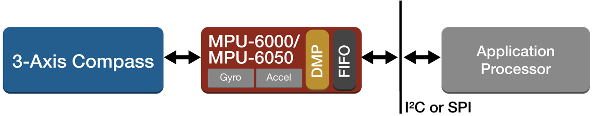

* + - 1. **МPU-6000 Инерционенно измервателено устройсво**

MPU-6000 комбинира дигитални три осови жироскоп и акселерометър в един чип. В него е вграден и Digital Motion Processor, чрез който се изчиляват до 9-осови алгоритми. Чрез I2C комуникация се приемат данни от външния дигитален компас с точност 1° - 2° Honeywell HMC5883L, позволявайки на MPU-6000 да изчислява и идентифицира самостоятелно пространственото си в състоянието без намесата на основният процесор(АТмега 2560).

Обхвата на жироскопа е програмируем в съответсвие от нуждите на устройсвтото и може да приема стойности между ±250, ±500, ±1000, и ±2000°/сек (градуси в секунда). Акселеметърът съответно може да има обхват между ±2г, ±4г, ±8г, и ±16г.

MPU – 6000 освен I2C поддържа и SPI комуникация с честота до 20MHz и разполага с един VDD пин, на които са свързани референцията за логическите нива, аналоговото и цифровото захранване. Корпусът е СМД и смален до революционните размери от 4х4х0.9мм и се нуждае само от 3.8mA ток за да функционира.

* + 1. **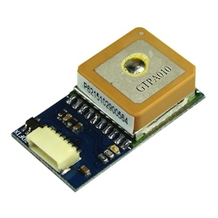GPS – Mediatec 3329**

GPS е съкращението за глобална позиционираща система и чрез сензорът на Mediatek трикоптерът получава информация за местоположението си в географски координати,ширина и дължина[°]. Изпозлва се и за измерване на височината в метри над марското равнище[m]. GPS-ът измерва и скоростта на обекта в метри в секудни[m/s].

* + 1. **Барометър**

[](http://www.meas-spec.com/product/t_product.aspx?id=8503)Барометърът е сензор, който измерва атмосферното налягане. Поради промяната с височината, той може да се изпозлва за нейното измерване. Необходим е много прецизен сензор, защото атмосферното налягане зависи от влажността на въздуха, температурата, вятърът и от въздушната струя предизвикана от перките. АПМ2.5 разполага със висококачествен барометричен сензор на Measurement Specialties MS5611-01BA от ново поколение с голяма резолюция и SPI и I2C комуникации до 20 Mhz. Сензорът подава прецизна дигитална 24 битова стойност за налягане и температура. Освен това предлага различни режими на работа, който позволяват оптимизиране на скоростта на пренос на данни и консумацията на ток (1μA). Високата резолюция на температурната стойнсот позволява използването на барометърът за измерване на височина без допълнителни сензори.

* 1. **Трикоптер**

През 1948 година първият трикоптер „Cierva Air Horse” е направил първивят си полет. Можел да пренася до 24 пътника и по онова време е бил най-големият и тежък хеликоптер.

* + 1. **Основни термини**

При описанието пространственото положение на летателният апарат се използват няколко координатни системи - свързана, скоростна, траекторна, земна, нормална и др. За яснота при описанието на настойките е необходим познание по основните термини при теорията на полета на многороторните апарати.

Ъгълът на крен е ъгълът между напречната ос на летателният апарат и нейната проекция върху нормалната координатна система. Представлява страничният наклон на летателният апарат и в чуждата литература се изпозлва темирана „row”.

Ъгълът на тангаж е ъгълът между надлъжната ос на летателният апарат и хоризонталната плоскост. В чуждата литература се използва термина „pitch”.

Ъгълът на тангаж се бърка с ъгълът на атака, който е ъгълът между надлъжната ос на самолета и векторът на въздушната скорост.

Рисканието (от руски - рыскание=лъкатушене) е отклонението на летателният обект от някакво зададено направление на полета. Отбелязва се „yaw” в чуждата литература.

* + 1. **Видове многороторни апарати**

В последните години интересът към малките безпилотните летални апарати расте. Тяхната функционалност и способност да достигат до места опастни за човека предизвикват голям интерес не само от феновете на радио управляемите играчки, но и от армията, пожарна и т.н. В повечето литература се говори основно за хеликоптери и четирикоптери. Но в [4] е показано, че и трироторните летателни апарати имат качества, и са добър компромисен вариатн между двата си по-полулярни коптера.

* + - 1. **Хеликоптер**

Класическият хеликоптер се характеризира с основен носещ ротор и заден компенсиращ ротор. Чрез носещият ротор и комплексна система от промяна на ъглите на витлата се постига управление в ориентацията и посоката на движение или ъгълът на крен, ъгълът на тангаж и подемната сила.. Чрез задният ротор и компесацията се задава хоризонталната посока на движения или рисканието. Енергията създавана от задния ротор се приема за пасивна или загубена, от гледна точка на подемност.

* + - 1. **Четирокоптер**

При четирикоптерът два от роторите се въртят по часовниковата стрелка, а другите два срещу нейната посока. По този начин компенсацията и управлението се постигат, чрез скоростта на отделните мотори. Чрез засилване или намаляване на два по два мотори се получват прецизни промени в ъгълът на крен и тангаж. За промяна на рисканието се намяляват или увеличат два по два моторите, въртящи се в една и съща посока. Тягата на четирикоптера се управлява от контролирането на скоростта на моторите, който са фиксирани за рамката и се нуждаят от много по-малко поддръжка в сравнение с носещият ротор на хеликоптера.

* + - 1. **Трикоптер**

Трикоптерът е с проста структура като на четирикоптера с изключение на третият заден ротор, който се накланя на ляво и дясно, като по този начин компенсира нечетният брой ротори. Чрез промяна на скоростта на въртене на двата предни фиксирани мотора се постига управление по ъгълът на крен. Чрез скоростта на задният ротор се променя ъгълът на тангаж, а чрез промяна на неговият наклон – рисканието.

Освен по-простият си механизъм спрямо класическият хеликоптер и по-малкия си брой ротори спрямо четирикоптера, трикоптера има едно основно предимство. Според [4] аеродинамичният модел, чрез който се представя рисканието при четирикоптера е твърде комплексен и още не добре познат. Той се апроксимира и това води до големи грешки при моделирането му. Това не е така при трикоптерът, където тягата от рисканието може да бъде лесно и добре представена.

* + 1. **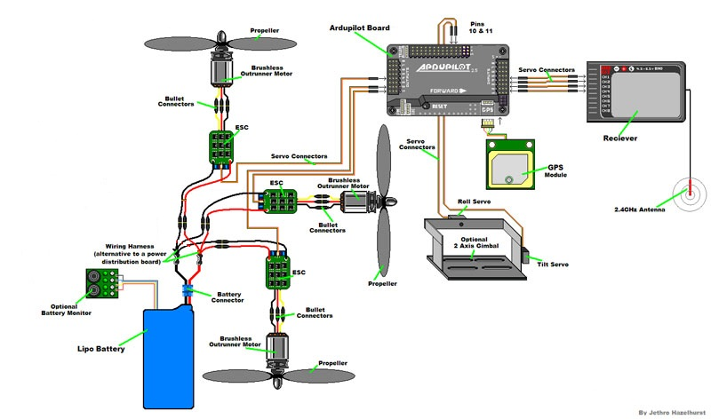Принципна схема на трикоптер**

Принципната схема показва основните взаймовръзки е една трикоптерна система. Чрез радио сигнал с честота 2.4 GHz пилотът може да подава желаните си команди към приемникът на трикоптера. Те биват приети от АПМ2.5 контролера през цифровите ШИМ входове и препратени отново през ШИМ изходи към контролерите на скоростта (ESC) и от там към моторите. Трикоптерът се захранва от три клетъчна литиево полимерна батерия с капацитет 2.2 ампер часа, чрез която постига полет до 10-11 минути зависимост от начинът на пилотиране.

* + 1. **Мотори**

Използвани са безчеткови трифазни променливо токови мотори DT7500. Роторът при тях е отвън и затова се наричат “brushless outrunner”. Външният ротор спомага за по-голям момент и съответно използване на перки с по-голям размер, съответно с по-малки обороти на ротация, откъде и по-голяма ефективност и икономичност.

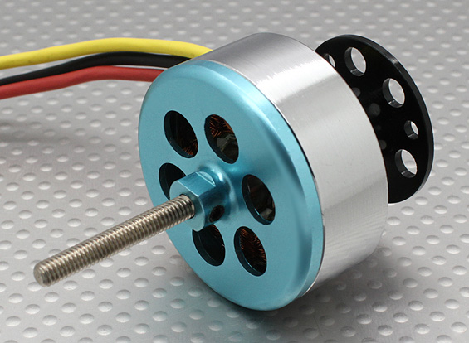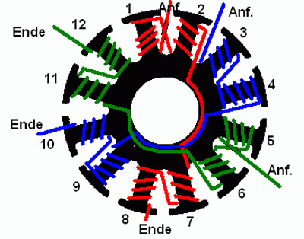*Фиг. 1 Намотки при трифацен безчетков мотор DT7500*

*Фиг.2 Мотор DT7500*

* 1. **Контрол на скоростта на моторите**

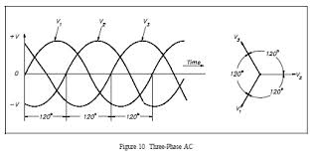ESC(Electronic Speed Controler) е синусоидален генератор, който преобразува правият ток от батерията в три разминати на 120 градуса синусоидални вълни. С увеличаване или намаляване на дължината на синусоидата се увеличава или нямалява и скоростта на моторите. Тя се контролира с честота, а не с волтажа или ампеража.

*Фиг.3 Разминаване на фазите на 120°*

Контролерът на скоростта превключва полярността на фазите, за да създаде синосуидите. Това означава, че токът във всяка намотка променя посоката си от едната посока в другата.   
Той създава задвижващ ефект в магнитното поле на всяка намотка, което прави тези мотори много мощни за тяхните размери и тегло.

Моторът и товарът върху него определя токът през контролера и батерията. При избирането на контролера е важно е да се подсигури по-голям диапазон работа и да се вземе впредвид използването на различни перки, при който товара и съответно ампеража могат да нарастнат значително.

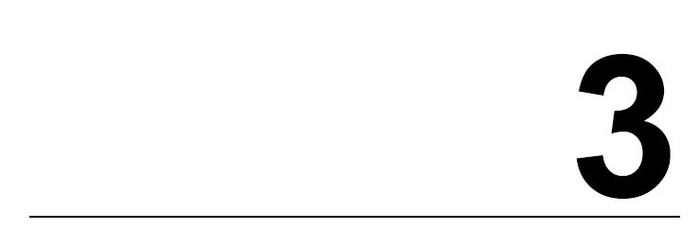**Описание на алгоритми, апаратна и програмна част**

* 1. **ПИД закон за управление**

Пропорционално-интегрално-диференциалният (ПИД) регулатор е регулатор с три съставки, който се използва от дълго време в областта на автоматичното управление (от началото на 20-ти век). Заради интуитивността си и относителната си простота, той се е превърнал в стандартния регулатор за индустриалните приложения. Освен задоволителната си работа, ПИД регулаторът осигурява широк обхват от процеси. Регулаторът се е развивал заедно с развитието на технологиите и днешните му реализации много често са в цифрова форма вместо реализациите с пневматични или електрически компоненти. Той може да бъде открит на практика при всички типове управляващо оборудване или като самостоятелен регулатор или като функционален блок в ПЛК и в разпределените системи за управление. Успехът на ПИД регулаторите се дължи също и на факта, че те често са един фундаментален компонент от по-усъвършенстваните управляващи системи, който може да бъде приложен, когато основният закон за управление не е достатъчен за постигане на изискваните експлоатационни качества или трябва да бъде решена по-сложна задача за управление.

* 1. **Принцип на работа на АПМ 2.5**

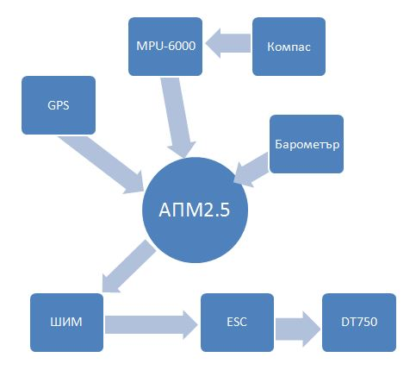ПИД контролера изчислява грешката между измерената и желаната стойност на управляващият сигнал. Целта на контролерът е да минимизира възможно най-бързо тази грешка и да достигне установен режим или в нашият случай стабилизиран полет, фиксирана височина или зададена посока на движение. По специфично ПИД контролерът взима данните измерени от сензорите на АПМ 2.5(жироскоп, акселерометър, компас, барометър и т.н.) и ги сравнява с очакваните или желани стойности. Изходният сигнал се подава на ШИМ изходите на процесора. ШИМ сигналът се преобразува от контролерите на скоростта (ESC) в трифазен променлив сигнал и се изпраща към моторите(DT750).

*Схема 1:Принципна схема на трикоптер*

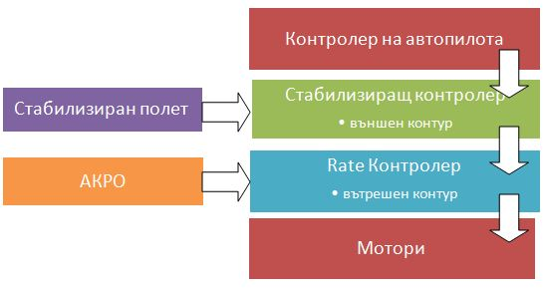В Ардукотер вече е заложен такъв автопилот с ПИД контролер за стабилизиране на полета. Управлението на трикоптера може да се раздели на следните нива. Ниво Автопилот изпълнява самостоятелни задачи и мисии, като използва стабилизацията по позиция, височина, скорост и посока. Нивото на Стабилизиращият контролер миксира входните данни подадени през радио управлението от пилота и стабилизиращи сигнали, като по този начин трикоптера зависва стабилизиран при липса на команди от пилота. Нивото на Rate Контролера представляват регулатори за отделните канали на управление на трикоптера. Има контролери за ъгълът на крен(roll) и тангаж(pitch) и рисканието(yaw). Блок схема 3 описва управлението на трите канала на Rate Контролера.

*Схема 2 : Нива на управление на трикоптер. Вътрешен и външен контур.*

Управлението на АПМ 2.5 може да се разгледа като един вътрешен и един външен контури. Вътрешният контур е по-бърз и контролира ротационните скорости възникващи в системата. Честотата му е 50Hz и е необходимо изчисленията на контролера да са в рамките на 20 ms. Външният контур е по-бавен и контролира позиция, скорост и ротационните ъглови промени на трикоптера. Вътрешният контрур представлява ПИД регулатор(Rate Controller) по трите канала на управление „roll”, „pitch” и „yaw”. Блок схема на вътрешният контур може да се види на схема 3.

* 1. **Режими на полет**

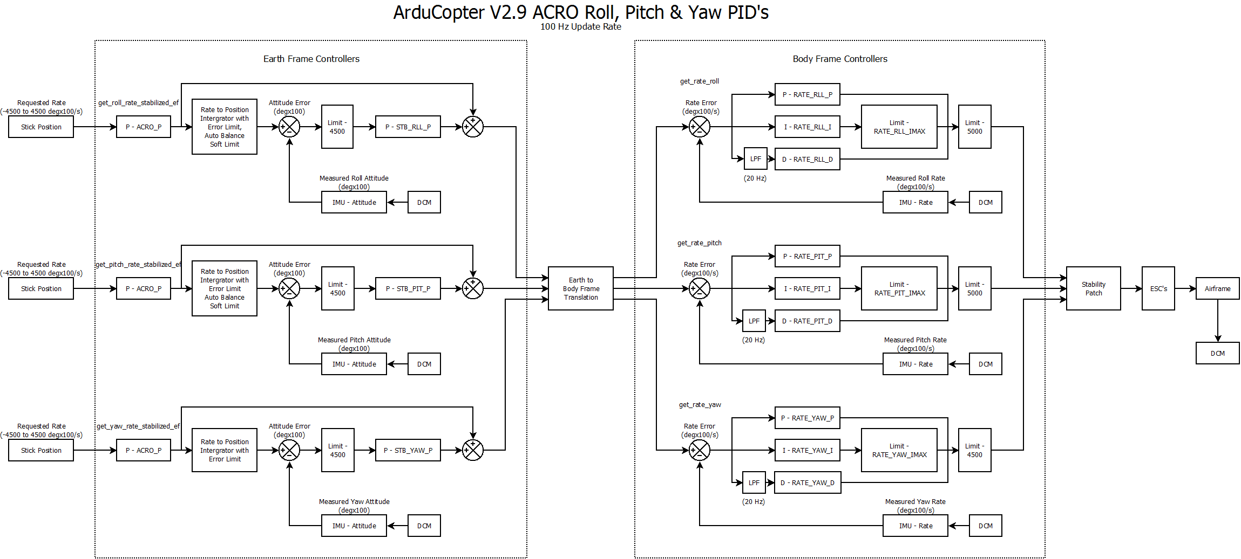Rate Контролерът или вътрешният контур на управление се използва във всички режими на летене. Съществуват два основни режима. Единият е на стабилизиран полет, при който трикоптерът има стабилизиран установен режим. Пилотът може да подава управляващи сигнали по каналите на „roll”, „pitch” и „yaw”, като при липса на сигнал трикоптера се опитва да достигне установен режим. Тягата е в пълен контрол на пилота.

*Схема 3: Блок схема на ПИД регулаторите на Rate Контролера*

Акробатичният режим или Акро е директен контрол на скоростта на двигателите. Може да се пилотира в два варианта. При едният имаме стабилизация, като имаме паратаметри(Acro\_Bal\_Roll, Acro\_Bal\_Pitch), чрез който задаваме времето за възтановяваме към установен режим или зависване. При вторият вариант, който е същинският акробатичен режим, тези параметри са занулени и трикоптера не се връща в установен режим самостоятелно. При него е необходимо пилота да стабилизира трикоптера чрез радио управлението. Този режим е изключително труден за пилотиране и се препоръчва само на експерти.

* 1. **АПМ Rate Контролер**

Предполага се, че летателният апарат е симетричен и няма допълнителни товари извън центърът си на тежест. Поради тази причина параметрите на настройка за ъгълът на крен и тангаж са еднакви. При наличие на допълнителен товар, който измества центъра на тежестта от идеалният център на летателния апарат(допълнителна батерия например) е възможно да се компесира тази инертност чрез разминаване на параметрите на „pitch” и „roll” на системата. Трите ПИД регулатора в Rate Контролера са идентични и затова ще разгледаме само този на канала за управление на ъгълът на крен или „roll”.

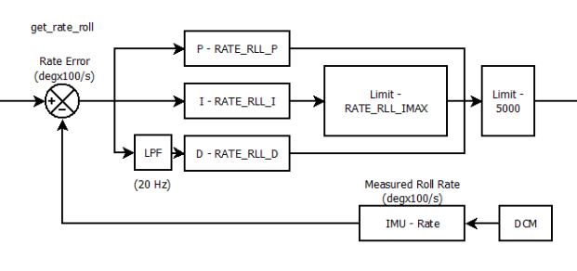

*Схема 4: Принципна схема на вътрешният контур на ъгълът на крен*

* 1. **Разработвани контролери за стабилизиране по литературни данни**

Има много различни методики за управление на летателни многороторни апарати и най-вече на три- и четирикоптери обекти. В литературата се набляга основно на пропорционално, интегрално диференциалният и линееен квадратичените регулатори за управление. Направени са опити и за интегриране на предказващ регулатор(MPC)[5] в АПМ2.5.

* + 1. **ПИД**

(Bouabdallah et al. 2005) have used this controller to stabilize the attitude of the quadrotor around the hover position. The controller was designed using linearized model of the quadrotor in the hover trim point. The controller was developed using the nonlinear Simulink model and it was verified on the physical system. The resulting controller was able to stabilize the physical system within three seconds.The linearity of the controller constraints its use only around the hover trim point. Strong perturbation from this positions leads to loss of control. (Hoffmann et al. 2007) have used PID control for controlling attitude, altitude and position. Results were satisfactory, but the quadrotor has not performed any aggressive maneuvers and the disturbance rejection of the control system was not very good.

* + 1. **Линейно-квадратичен регулатор**

(Castillo et al. 2005) have implemented this kind of controller. During simulation the controller has performed satisfactory. When strong perturbation was introduced the controller due to its linearity was not able to stabilize the system. On the physical model, this controller was not able to stabilize the system at all. (Bouabdallah et al. 2005) have implemented LQR controller using multiple trim points. Unfortunately they have not implemented the motor dynamics into the model. This lead to worse performance than their already mentioned PID controller.

**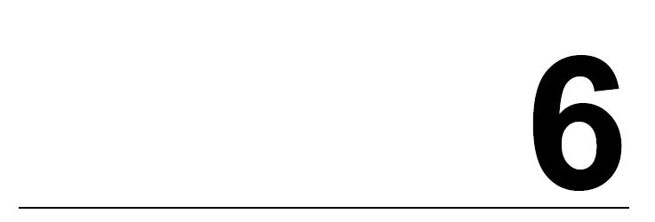Изводи и претенции за получени резултати**

За съжаление според [4] не е възможсно имплементирането на по-модерните контролери като линейно-квадратичния оптимален регулатор или контролери синтезирани със H∞ минимизация заради хардуерните лимитации. Това води до чисто пропорционален-интегрален-диференциален дизайн. Съпоставянето на линейно-квадратичния и ПИД регулатор, показва очаквания по-бърз и плавен преходен процес, но според [4] разликата не е драматична, което се дължи на добре избраната архитектура на контролера.

По-сложните методи за управление като ЛКР, H∞ минимизация или MPC биха могли да бъдат използвани на по-високо ниво на контрол и планиране. Този регулатор може да използва за така разработеният вътрешен контур на по-ниско ниво и да осигури оптимален контрол, вероятно намалявайки консумацията на ток и така подобрявайки и удължавайки времето и качеството на полета.

Интересно е, че дори тези много по-прости контролери са способни да стабилизират и дори да доведат до робастно управление при правилно избрана архитектура на контролерите.

Бъдеща работа може да засяга значително по-мощният PiXhawk4 разполагащ с 32 битов процесор, копроцесор за опериране с плаваща запетая и 2МБ памет. Тези параметри надвишават над 10 пъти възможностите на АПМ2.5, което ще даде възможност за имплементиране на много по-сложни, ефективни и оптимални системи за управление, стабилизиране и планиране.



**Използвана литература**

* 1. Официален сайт на Ардукоптер - <http://code.google.com/p/arducopter/>
  2. Атмел